OBJAVA ZA MEDIJE

U PALAČI HAZU ODRŽAN ZNANSTVENI SKUP
VELIKE MIGRACIJE I REPUBLIKA HRVATSKA

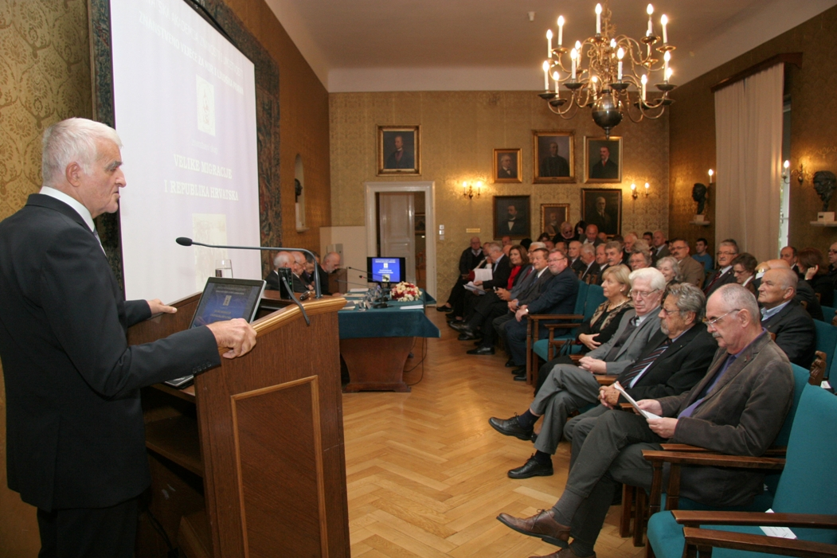

Zagreb, 14. listopada 2015. – U organizaciji Znanstvenog vijeća za mir i ljudska prava Hrvatske akademije znanosti i umjetnosti, u srijedu 14. listopada u palači HAZU održan je znanstveni skup Velike migracije i Republika Hrvatska na kojem je zaključeno da je u Hrvatskoj potrebno postići suglasje svih političkih, pravnih i upravnih čimbenika vezano uz aktualnu migrantsku krizu i donijeti kratkoročan i dugoročan program njenog savladavanja. Također je nužna kontinuirana suradnja Hrvatske s institucijama Europske unije i susjednim zemljama, uz vođenje računa o hrvatskim nacionalnim interesima. Skup je otvorio predsjednik HAZU akademik Zvonko Kusić koji je istaknuo da Hrvatska ima poseban senzibilitet za problem izbjeglica s obzirom na svoje iskustvo iz vremena Domovinskog rata kada je pružila gostoprimstvo stotinama tisuća izbjeglih stanovnika Bosne i Hercegovine i kada su mnogi hrvatski građani bili prisiljeni odlaziti u inozemstvo. „Hrvatska je pokazala svoju humanost, solidarnost i empatiju i u ovoj krizi, no radi se o globalnom problemu koji treba rješavati sustavno, a ne stihijski, vodeći računa o sigurnosnim, političkim i ekonomskim implikacijama, kao i o ograničenim kapacitetima Hrvatske“, kazao je akademik Kusić. Predsjednik Znanstvenog vijeća za mir i ljudska prava HAZU akademik Davorin Rudolf istaknuo je ulogu Ujedinjenih naroda u sprečavanju korijena velikih migracija, među kojima su ratovi, siromaštvo i društvene nepravde, o čemu su opširnije govorili uvodničari, demograf dr. sc. Stjepan Šterc i sociolog dr. sc. Ivan Rogić iz Instituta društvenih znanosti Ivo Pilar. Oni su upozorili na izazove koji stoje pred Europom i svijetom zbog stanja u sjevernoj Africi i na Bliskom istoku, a koji se tiču i Hrvatske zbog njenog zemljopisnog položaja i demografske situacije.
Marijan Lipovac
Ured za odnose s javnošću i medije HAZU

